

CARRERA: **Ingeniería en Informática**

ASIGNATURA: **Inteligencia Artificial**

ALUMNOS: **García, Ingrata, Saavedra y Sisali**

AÑO: **2020 ESTAMOS EN 2021…**

1)

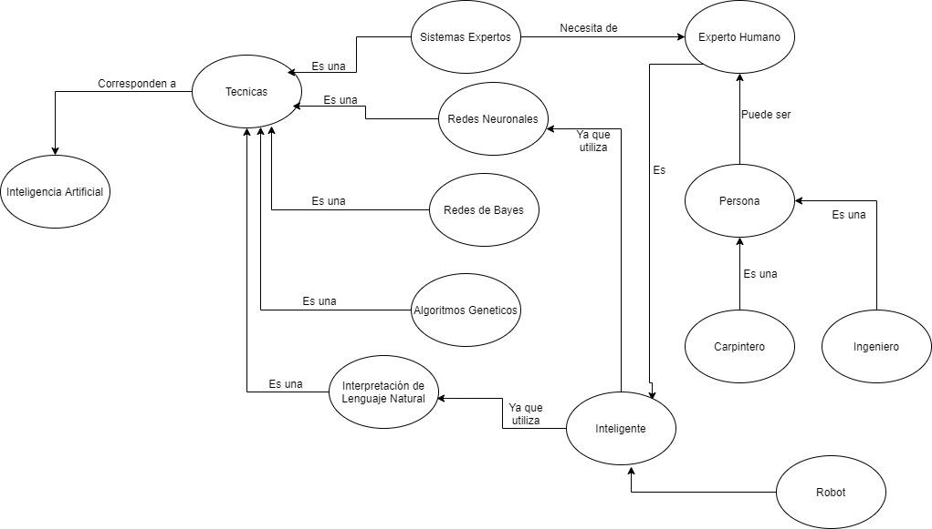

Vínculo entre Robot e Inteligente no posee rótulo.

Y los ejemplos de inferencias correctas e incorrectas? Incompleto.

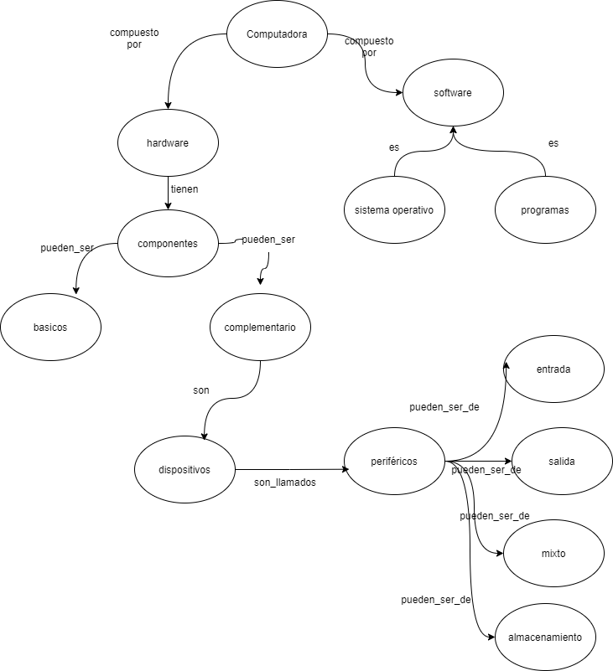

Y los ejemplos de inferencias correctas e incorrectas? Incompleto.

La relación entre componentes y hardaware seria que los componentes son considerados como hardware.

2)

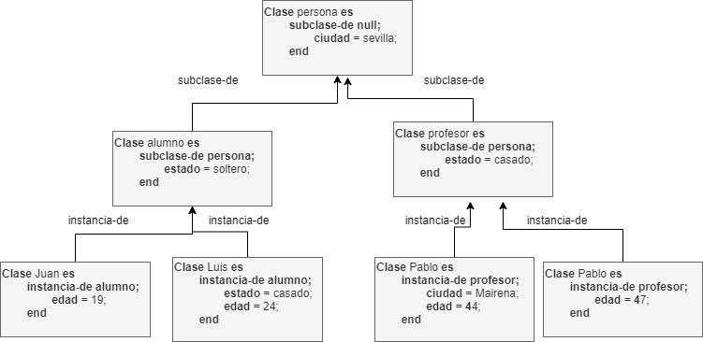

Remodelar el sistema de marcos, tener en cuenta los atributos en cada uno de ellos y los valores que pueden tomar dado que se tiene la propiedad de herencia. Según lo modelado esta condicionando que todos los profesores deben ser casados como también que todos los alumnos deben ser solteros… Realizar los ajustes correspondientes

3) Elaborar 2 guiones (uno para el área de informática) con al menos 3 roles y 3 escenas

GUIÓN 1: Recolección de información para presupuesto de cableado estructurado

**Roles**

T: Técnico

S: Seguridad

G: Gerente

**Los objetos típicos de este guión son:**

d: DNI

o: Orden de inspección

**Como condiciones previas para una posible activación del guión, se tendría:**

Tiene orden y DNI

Desea tomar medidas para realizar su presupuesto

**Los resultados que se pueden esperar una vez completada la última escena serían**

Tiene las medidas

**Escena 1**

T llega al banco

T entrega DNI y orden de inspección al guardia de seguridad

S recibe DNI y orden

**Escena 2**

S entrega DNI y orden al gerente

G recibe DNI y orden

G controlar que los datos de la orden coincida con el DNI

G autoriza el ingreso

S recibe autorización

**Escena 3**

S entrega DNI y orden al técnico

T recibe su DNI y orden

S acompaña a T al área de oficina

T analiza oficina y habitáculos para tomar medidas

T informa a S la finalización de su trabajo

S acompaña a T a la puerta de salida

T se retira del banco

Y la situación no prevista para la q el guión no funcionaría correctamentes? Incompleto.

GUIÓN 2: Check in en aeropuerto

**Roles**

P: Pasajero

S: Seguridad PCA

A: Atención al cliente

**Los objetos típicos de este guión son:**

p: Pasaporte

b: Boletos

e: Equipaje

FALTARIA AVION COMO OBJETO

**Como condiciones previas para una posible activación del guión, se tendría:**

Tiene boleto

Tiene pasaporte

**Los resultados que se pueden esperar una vez completada la última escena serían**

Realiza viaje

Subirse al avión

Solicitar cambio de fecha de vuelo

**Escena 1**

P llega al aeropuerto

P se dirige a A

A solicita pasaporte y DNI de P

P entrega pasaporte y DNI

A verifica datos de P

A indica a P la plataforma de abordaje

**Escena 2**

P se dirige al ingreso de la plataforma

S recibe a P y solicita equipaje

P entrega equipaje

S escanea equipaje y a P

**Escena 3**

P ingresa a la plataforma

P espera anuncio de A

A anuncia el arribo del avión

P se dirige al avión

P ingresa al avión

Y la situación no prevista para la q el guión no funcionaría correctamentes? Incompleto.